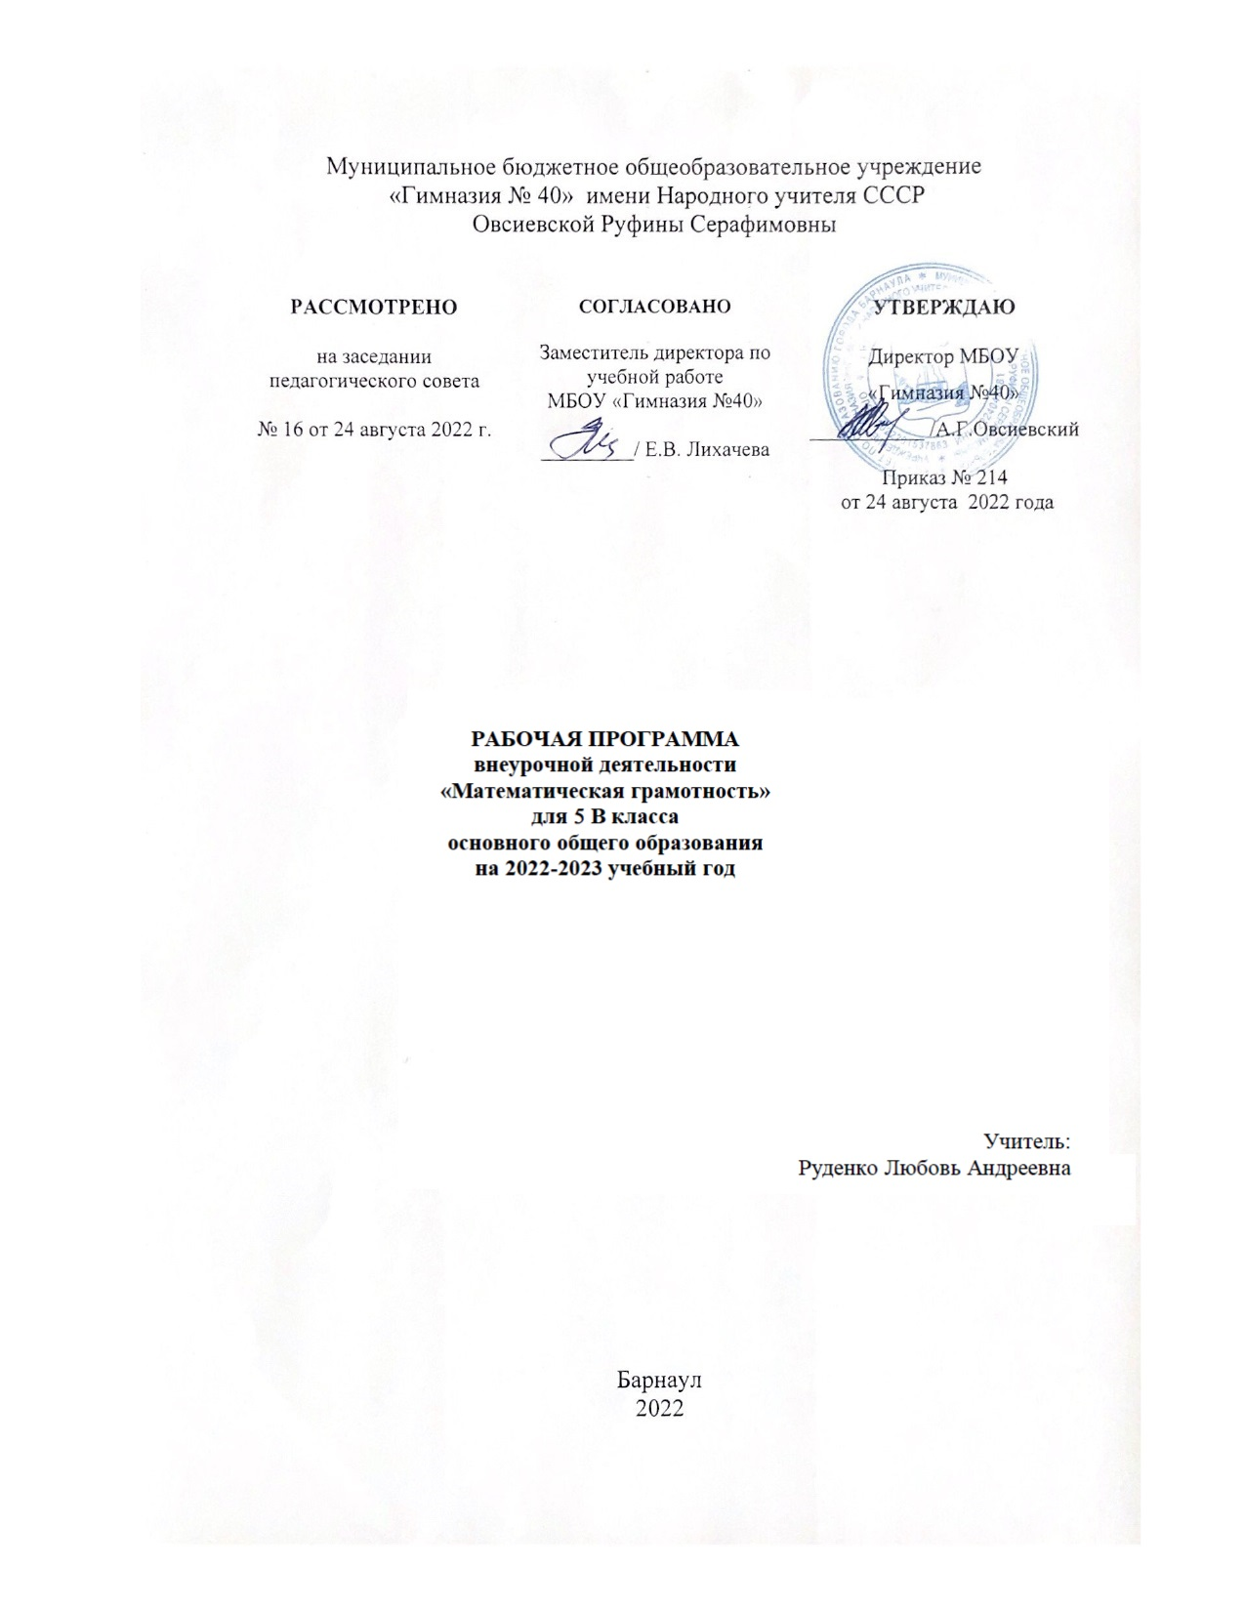

Пояснительная записка
Основной целью программы является развитие функциональной грамотности учащихся 5 классов.
Программа предполагает поэтапное развитие различных умений, составляющих основу функциональной грамотности.
Формами организации урока являются фронтальная работа, групповая работа, индивидуальная работа, самостоятельная работа.
Программа рассчитана на 34 часа.

Планируемые результаты:

Личностные результаты:
- формулировать и объяснять собственную позицию в конкретных ситуациях общественной жизни на основе полученных знаний;
- оценивать действия в конкретных ситуациях с позиции норм морали и общечеловеческих ценностей, прав и обязанностей гражданина.
Метапредметные результаты:
- находить и извлекать информацию в различном контексте;
- объяснять и описывать явления на основе полученной информации;
- анализировать и интегрировать полученную информацию;
- формулировать проблему, интерпретировать и оценивать её;
- делать выводы, строить прогнозы, предлагать пути решения.
Предметные результаты:
- самостоятельно приобретать и применять знания в различных ситуациях для решения различной сложности практических задач;
- находить и извлекать информацию различного предметного содержания из текстов, схем, рисунков, таблиц, диаграмм, представленных как на бумажных, так и электронных носителях, используя тексты различные по оформлению, стилистике, форме и в различном контексте;
- применять полученные предметные знания для решения разного рода проблем и практических задач;
- формулировать проблему на основе анализа ситуации;
- анализировать и обобщать (интегрировать) информацию различного предметного содержания в разном контексте; овладеть универсальными способами анализа информации и ее интеграции в единое целое;
- оценивать и интерпретировать различные поставленные перед ними проблемы в рамках предметного содержания;
- интерпретировать и оценивать полученные результаты в различном контексте лично значимой, национальной или глобальной ситуации, проблемы;
- оценивать проблемы, делать выводы, строить прогнозы, предлагать различные пути их решения.

Содержание
Читательская грамотность
Мороженое. Дело чести . Загадочная Арктика. Выход в открытый космос. Вечный двигатель. Милосердие. Умные собаки.
Математическая грамотность
Граффити. Деревянная фантазия. Земляника. Смородина. Карнавал в школе. Магазин хозяйственных товаров. Велосипедисты. Парк. Спорт. Спорткомплекс.
Естественно-научная грамотность
Магниты. Мошки. Аквариум. Аня и её собака. Хищные птицы. Горка. Какая планета? Почему металл кажется холоднее, чем дерево? Лазерная указка и фонарик.
Глобальные компетенции
Жить и учиться дружно. Народы России. Найдёныш. Лечим скворца. Не выбрасывайте продукты. Загрязнение Мирового океана. Один в поле воин. Соседи.
Креативное мышление
Буккроссинг. Тёплая одежда. Прогулка в парке. Сюжет для спектакля. Изобретаем соревнование. Что скрыто за рисунком. Класс. Эмблема для первоклассников. Порядок на столе.

Тематическое планирование

№ | Тема | Количество часов
Читательская грамотность
 | Введение. Мороженое | 1
 | Дело чести | 1
 | Загадочная Арктика | 1
 | Выход в открытый космос. Вечный двигатель | 1
 | Милосердие. Умные собаки | 1
 | Диагностическая работа | 1
Математическая грамотность
 | Граффити. Деревянная фантазия | 1
 | Земляника. Смородина | 1
 | Карнавал в школе. Магазин хозяйственных товаров | 1
 | Велосипедисты. Парк | 1
 | Спорт. Спорткомплекс | 1
 | Диагностическая работа | 1
Естественно-научная грамотность,
 | Магниты. Мошки | 1
 | Аквариум. Аня и её собака | 1
 | Хищные птицы. Горка | 1
 | Какая планета? Почему металл кажется холоднее, чем дерево? | 1
 | Лазерная указка и фонарик | 1
 | Диагностическая работа | 1
Глобальные компетенции
 | Жить и учиться дружно | 1
 | Народы России. Найдёныш | 1
 | Лечим скворца | 1
 | Не выбрасывайте продукты. Загрязнение Мирового океана | 1
 | Один в поле воин | 1
 | Соседи | 1
 | Диагностическая работа | 1
Креативное мышление
 | Буккроссинг | 1
 | Тёплая одежда | 1
 | Прогулка в парке | 1
 | Сюжет для спектакля. Изобретаем соревнование | 1
 | Что скрыто за рисунком | 1
 | Класс | 1
 | Эмблема для первоклассников | 1
 | Порядок на столе | 1
 | Диагностическая работа | 1
 | Итоговый урок. Подведение итогов | 1

Планируемые результаты изучения
- Определить вид текста, его источник. Обосновать своё мнение.
- Выделить основную мысль в текст, резюмировать его идею.
- Предложить или объяснить заголовок, название текста.
- Ответить на вопросы словами текста. Составить вопросы по тексту.
- Продолжить предложение словами из текста.
- Определить назначение текста, привести примеры жизненных ситуаций, в которых можно и нужно использовать информацию из текста.

